**Strace를 사용한 리눅스 ls 명령어 분석**

2025-07-15

최용진 작성

목차

1. ls 명령어 개요

2. strace 개요

3. 시스템 콜 추적의 필요성

4. strace를 사용한 ls 명령어 분석

5. ls 명령어의 내부 동작 구조 및 원리

6. 주요 시스템 콜

7. 결론

**1. ls 명령어 개요**

ls는 리눅스에서 디렉토리의 내용을 나열하는 기본적인 명령어로, **파일 및 디렉토리 목록을 출력하는 데 사용된다.**

$ ls [옵션] [경로]

옵션과 경로는 생략 가능하며, 생략시 현재 디렉토리의 내용만 보여준다.

**주요 옵션:**

* -a: 숨김파일까지 모두 표시

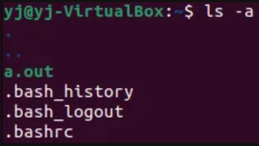

* -l: 권한, 소유자, 크기 등의 상세 정보 열 형식 출력

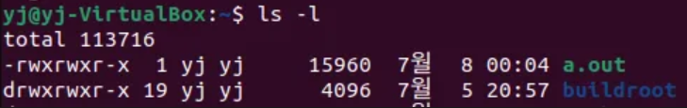

* -h: 읽기 쉬운 파일 크기로 표시 (보통 -l과 함께 사용)

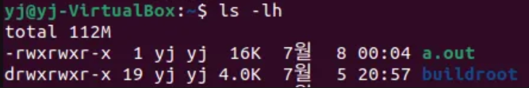

* -S: 파일 크기 기준 정렬

**2. strace 개요**

strace는 리눅스에서 프로세스가 호출하는 시스템 콜을 추적하는 명령어이다.

프로그램이 커널에 어떤 요청을 하는지를 실시간으로 보여준다.

$ strace [명령어]

**주요 옵션:**

* -e trace=read,write: 특정 시스템 콜만 추적
* -T: 각 시스템 콜의 실행 시간 표시
* -o [파일명]: 결과를 파일로 저장
* -p [PID]: 이미 실행 중인 프로세스 추적

**3. 시스템 콜 추적의 필요성**

시스템 콜은 유저 공간과 커널 공간 간의 인터페이스이며, 리눅스 명령어가 커널에 요청을 보낼 때 필수적으로 사용된다. 어떤 시스템 콜이 호출되는지 알면 다음과 같은 점에서 유용하다:

1. 명령어의 내부 동작 원리를 이해할 수 있다.
2. 성능 병목 지점이나 오류 원인을 추적할 수 있다.
3. 동일한 기능을 시스템 프로그래밍으로 구현할 때 참고할 수 있다.

**4. strace를 통한 ls 명령어 분석**

strace ls 명령을 통해 ls 명령어 실행 시 호출되는 시스템 콜을 추적하였다. 결과는 다음과 같다.

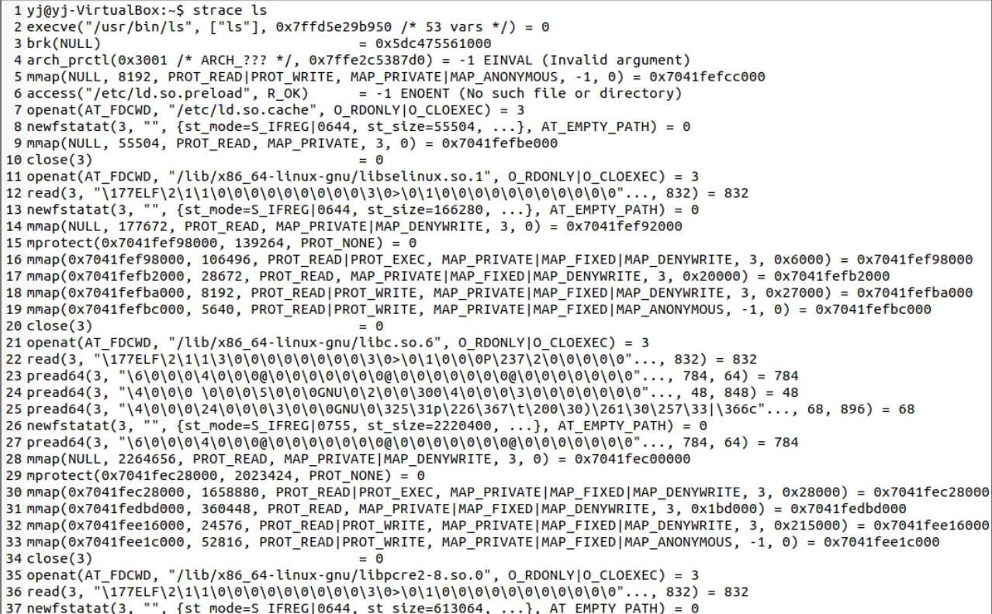

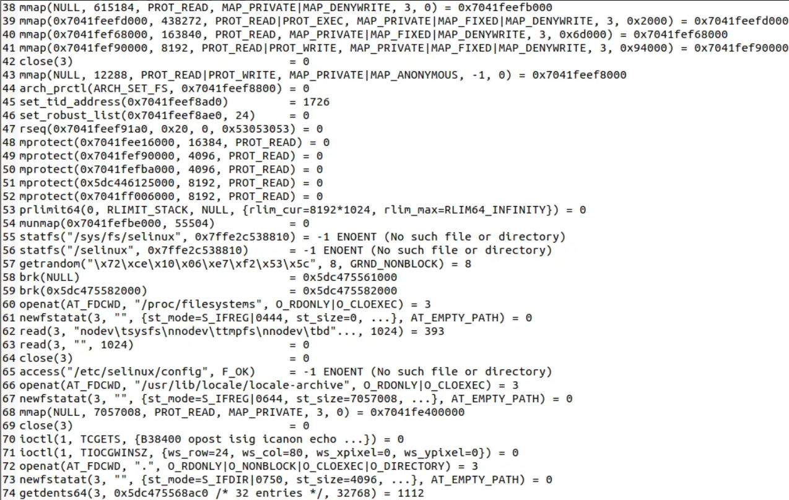

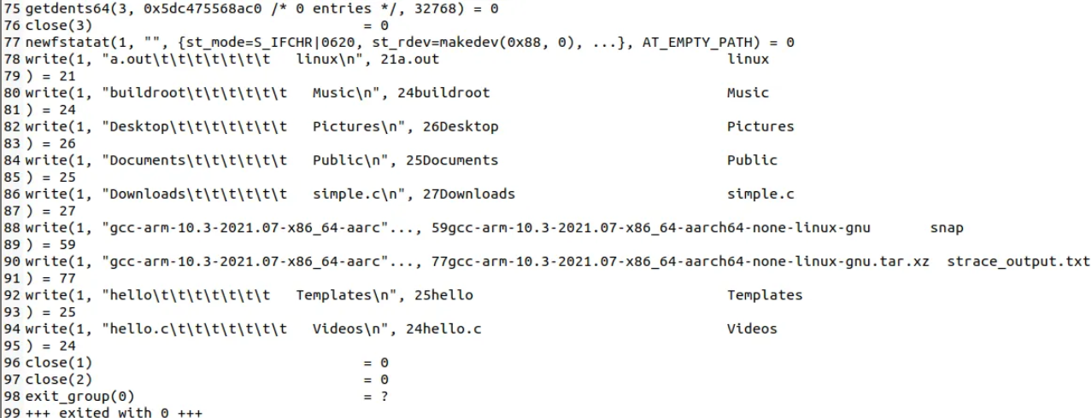

**호출된 시스템 콜 정리**

| **시스템 콜** | **역할** | **주요 인자** | **반환값 의미** |
| --- | --- | --- | --- |
| read | 파일 디스크립터로부터 데이터 읽기 | fd, buf, count | 읽은 바이트 수 or -1 (실패) |
| write | 터미널(표준 출력)에 출력 | fd(=1), buf, count | 출력한 바이트 수 |
| close | 열린 파일 디스크립터 닫기 | fd | 0(성공), -1(실패) |
| mmap | 파일/메모리 영역을 가상 메모리에 매핑 | addr, length, prot, flags, fd, offset | 매핑된 주소 or -1 |
| mprotect | 메모리 영역 접근 권한 설정 | addr, len, prot | 0 or -1 |
| munmap | 매핑된 메모리 해제 | addr, length | 0 or -1 |
| brk | 힙(프로그램 break 지점) 조정 | addr | 새 break 값 or -1 |
| ioctl | 터미널 등 디바이스 제어 | fd, request, argp | 0(성공), -1(실패) |
| pread64 | 특정 오프셋부터 읽기 (mmap 대체) | fd, buf, count, offset | 읽은 바이트 수 |
| access | 파일 접근 가능 여부 검사 | pathname, mode | 0(가능), -1(불가) |
| execve | 새 프로그램 실행 | path, argv[], envp[] | 0(성공), -1(실패) |
| statfs | 파일 시스템 정보 조회 | pathname, buf | 0 or -1 |
| arch_prctl | x86-64 아키텍처 특정 제어 설정 | code, addr | 0 or -1 |
| getdents64 | 디렉터리 엔트리(파일 목록) 읽기 | fd, dirp, count | 읽은 바이트 수 |
| set_tid_address | 쓰레드 ID 저장 주소 설정 | tidptr | 쓰레드 ID |
| openat | 파일/디렉터리 열기 | dirfd, pathname, flags, mode | 파일 디스크립터 or -1 |
| newfstatat | 파일 상태 정보 조회 | dirfd, pathname, statbuf, flags | 0 or -1 |
| set_robust_list | robust mutex list 설정 | head, len | 0 or -1 |
| prlimit64 | 리소스 제한 설정/조회 | pid, resource, new, old | 0 or -1 |
| getrandom | 커널에서 난수 얻기 | buf, buflen, flags | 생성된 바이트 수 |
| rseq | 사용자 공간에서 restartable sequence 등록 | struct rseq *, len, flags, sig | 0 or -1 |

**시스템 콜 호출 분석**

strace의 -c 옵션을 사용해 시스템 콜별 호출 횟수, 총 시간, 평균 시간 등의 정보를 확인할 수 있다.

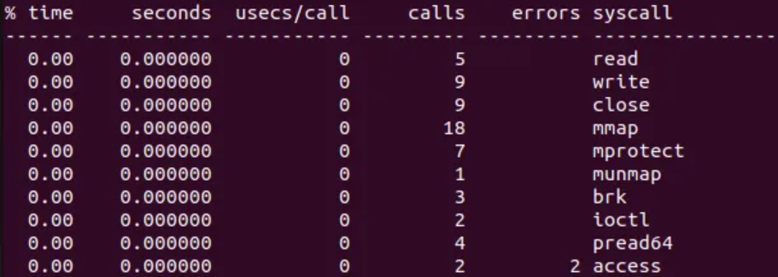

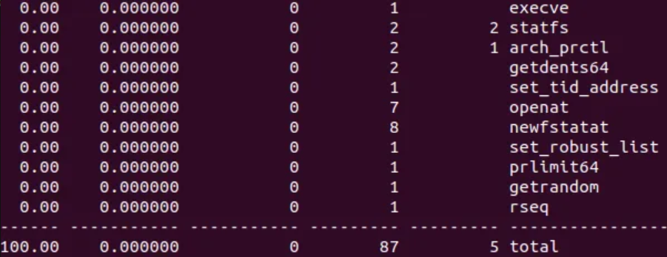

ls가 수행되는 동안 mmap 시스템콜이 18번으로 가장 많이 호출되었다.

mmap()은 리눅스에서 파일이나 장치, 메모리 영역을 가상 메모리에 매핑하는 시스템 콜이다.

여러 공유 라이브러리를 로딩하고 locale 데이터를 매핑할 때 mmap()이 사용된다.

뿐만 아니라 ls 실행 중 write()를 위한 내부 버퍼도 mmap으로 할당하기 때문에 가장 많이 사용된 것으로 보인다.

-e 옵션으로 ls 명령어에서 읽는데 성공한 모든 파일의 경로를 확인할 수 있다.

ls가 어떤 파일이나 디렉토리에 접근했는지 추적해 권한 문제나 접근 흔적을 분석할 수 있다.

$ strace -e trace=open,openat ls 2>&1 | grep -E 'open|openat' | grep -v '= -1'

* strace -e trace=open,openat ls: ls 명령 실행 시 파일 열기 관련 시스템 콜만 추적
* 2>&1: 표준 오류를 표준 출력으로 합침 (strace 출력은 stderr로 나옴)
* grep -E ‘open|openat’: open 또는 openat만 추출
* grep -v ‘= -1’: 호출 실패 항목 제거 (호출 실패시 반환값은 -1)

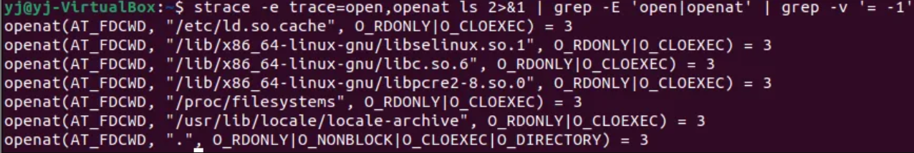

위 명령으로 ls가 읽기에 성공한 경로 목록:

/etc/ld.so.cache

/lib/x86_64-linux-gnu/libselinux.so.1

/lib/x86_64-linux-gnu/libc.so.6

/lib/x86_64-linux-gnu/libpcre2-8.so.0

/proc/filesystems

/usr/lib/locale/locale-archive

.

“.”은 ls가 실제로 나열하고자 하는 디렉토리이며, 나머지는 실행 준비에 필요한 파일들이다.

**5. ls 명령어의 내부 동작 구조 및 원리**

ls 명령어는 크게 파일 목록 획득과 파일 목록 출력으로 구분할 수 있으며, 이는 호출된 시스템 콜에 따라 구분된 것이다.

**1. 파일 목록 획득**

**ls가 나열할 파일과 디렉토리의 정보를 커널로부터 얻어오는 작업**이 수행된다.

openat() 시스템 콜을 통해 현재 디렉토리를 열고,

getdents64()를 통해 해당 디렉토리의 파일 항목 목록을 가져온다.

이후 각 항목에 대해 fstat() 또는 lstat()를 사용하여 메타데이터를 조회한다.

이 모든 작업은 **유저 공간에서 커널 공간으로 요청하여 파일 시스템으로부터 데이터를 read 하는 과정**이며, ls가 어떤 파일을 사용자에게 보여줄지를 결정하는 부분이다.

**2. 파일 목록 출력**

파일 목록을 획득하고 이를 사용자에게 보여주기 위해 다시 커널에 write 요청으로 전달된다.

이 과정에서 write() 시스템 콜을 통해 파일 목록이 표준 출력(FD 1번)으로 전달되며, ioctl()이나 isatty()와 같은 시스템 콜은 출력 포맷이나 단말기 속성 확인에 사용된다.

즉, **사용자가 실제로 화면에서 결과를 보게 되는 출력 처리 부분**이다.

이러한 분석을 통해 ls 명령어는 커널과 상호작용하는 시스템 콜들의 흐름을 기반으로 작동함을 확인할 수 있다.

**6. 주요 시스템 콜**

다음은 ls 명령어뿐만 아니라 많은 명령어에서 자주 사용되는 시스템 콜들이다.

1. **openat**

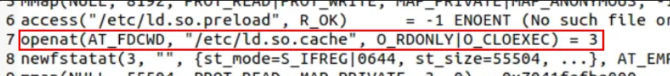

지정된 디렉토리를 기준으로 특정 파일을 여는 시스템 콜이다.

위 호출은 현재 작업 디렉터리를 기준으로(AT_FDCWD) 라이브러리 캐시 파일(/etc/ld.so.cache)을 읽기 전용으로(O_RDONLY | O_CLOEXEC) 성공적으로(= 3) 연 것을 의미한다.

1. **read**



열린 파일 디스크립터로부터 지정한 바이트 수만큼 데이터를 읽어오는 시스템 콜이다.

위 호출은 파일 디스크립터 3번으로부터 832바이트를 읽어와 버퍼(”\177ELF…”)에 저장되어 성공적으로(= 832) 읽혔음을 의미한다.

1. **write**

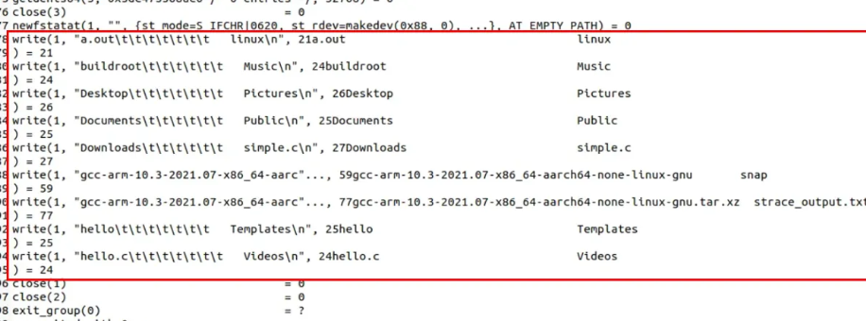

지정한 파일 디스크립터에 데이터를 출력하는 시스템 콜이다.

위 write 호출들은 파일 디스크립터 1(표준 출력)에 출력할 내용을 성공적으로(= 총 출력 바이트) 출력했음을 의미한다.

1. **close**

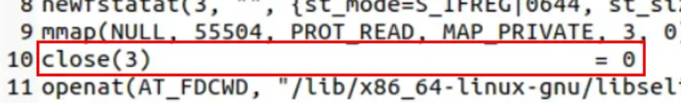

열린 파일 디스크립터를 닫아 자원을 해제하는 시스템 콜이다.

위 호출은 파일 디스크립터 3번을 닫고, 자원 해제에 성공했음(= 0)을 의미하는 결과이다.

1. **execve**



지정한 프로그램을 현재 프로세스 공간에서 실행하는 시스템 콜이다.

위 호출은 현재 프로세스에서 “/usr/bin/ls” 실행 파일을 “ls”라는 인자를 전달함과 동시에 새롭게 실행한다는 의미이며, “= 0”은 성공적으로 실행됨을 의미한다.

**7. 결론**

strace를 통해 ls 명령어의 시스템 콜 호출 과정을 추적함으로써, 단순 명령어조차도 실행 과정에서 수많은 시스템 콜을 통해 커널과 상호작용함을 알 수 있다. 특히 openat, getdents64, write 등은 ls의 핵심 기능과 직결되며, mmap, execve 등은 런타임 환경 구성에 핵심적이다.

이러한 분석은 운영체제 동작 이해, 성능 병목 분석, 시스템 프로그래밍 구현에 매우 유용한 기반이 될 것이다.